Business项目问题汇总

1. 图片：

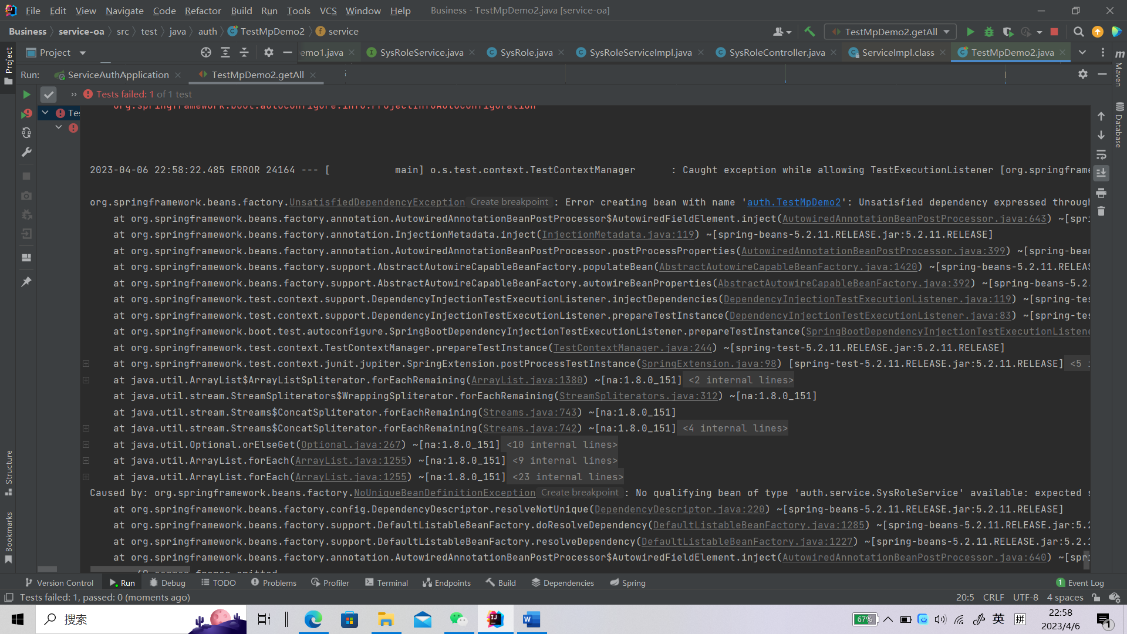

描述：使用ServiceImpl报错

报错：No qualifying bean of type 'auth.service.SysRoleService' available: expected single matching bean but found 2: sysRoleServiceImpl,sysRoleService

原因：有两个bean

解决方案：在注入时加入

@Qualifier(value = "sysRoleServiceImpl")

